**تجربة رقم (1)**

**السايكروميتر**

**الجزء النظري:**

يتألف السايكوميتر من محرارين متجاورين واحد يكون جاف تماماً ويطلق عليه بالمحرار الجاف، بينما المحرار الآخر تكون نهايته محاطة بقطعة من الموسلين مغمورة نهائياً في ماء مثلج ويسمى بالمحرار الرطب، ويقرأ المحرار الرطب أقل عادةً من المحرار الجاف وذلك نتيجة لعملية التبخر في قطعة الموسلين. كلما كان الهواء أكثر جفافاً تكون عملية التبخر أكبر ويزداد الفرق بين قراءة المحرارين ومن العوامل المهمة في عملية التبخر هي قوة التهوية أو سرعة الرياح المحيطة بنهاية المحرار المبلل.

وكتوضيح أكثر فإن جهاز السايكوميتر يتكون من محرارين معلقان داخل اسطوانة من الكروم ويحيط بجميع المحرار أنبوبتين معدنيين ذو محور واحد حيث يسحب الهواء من خلالهما عند قمة الجهاز بواسطة مضخة هواء. نغمر القطعة النسيجية جيداً بماء مقطر. ثم يفتح المفتاح الموجود في أعلى الجهاز لتشغيل بواسطة مروحة الهواء وننتظر إلى أن يثبت المحرار الرطب عندها نسجل قراءة .

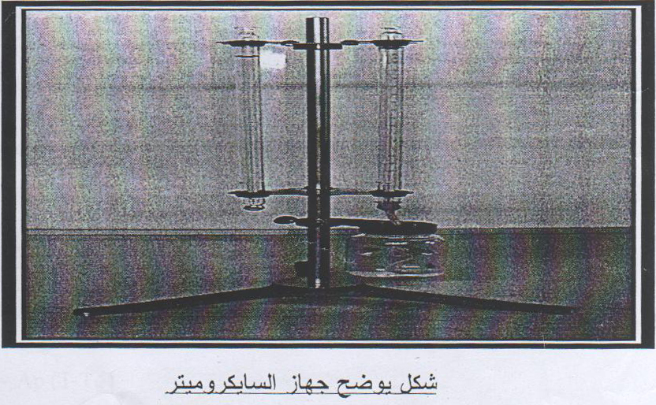

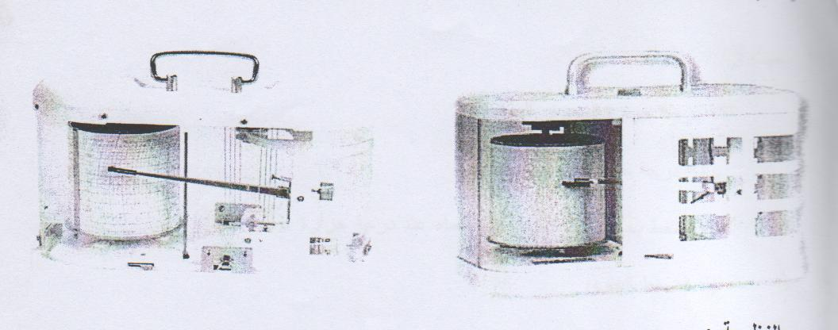

**النظرية :**

تعرف درجة حرارة البصيلة  بأنها درجة الحرارة التي يبرد إليها الهواء لتبخر الماء فيه تحت ضغط ثابت حتى بلوغ الإشباع. إذا اعتبرنا عينة من الهواء الرطب تتألف مع غرام واحد من الهواء الجاف و غرام واحد من بخار الماء فإنه يمكننا أن نطبق العلاقة الآتية من القانون الأول للثرموداينمكس.



ويكون تبخر  غراماً من الماء مصحوباً بفقدان حرارة تعطي المعادلة الآتية:





وتبسيط المعادلة:



وبتكامل المعادلة ينتج:



أو بدلالة ضغط بخار الماء:



**حيث أن :**

 درجة حرارة المحرار الجاف.

 درجة حرارة المحرار الرطب.

 ضغط بخار الماء المشبع فوق الماء عند درجة حرارة .

 الضغط الجوي.

 الحرارة الكامنة للتبخر.

الحرارة النوعية تحت ضغط ثابت.

 الضغط الجزئي.

 ضغط البخار المشبع.



وللحسابات العملية ممكن استخدام العلاقة الآتية على فرض ان :





**الاخطاء الشائعة للتجربة:**

1. الخطأ الناتج من عملية التوصيل الحراري للمحرار.
2. نتيجة سرعة التهوية.
3. اذا كانت قطعة الموسلين ثخينة.
4. عدم نظافة قطعة الموسلين.

**الحسابات والنتائج العملية**



 : ضغط البخار المشبع جول / كلفن. مول.



 : درجة حرارة المحرار الجاف.





حيث: 



**(الحرارة الكامنة للتكيف)***L***=**



: هي عبارة عن النسبة بين  و حيث ان 

: هي ثابت الغاز أي ثابت الغاز لتبخر الماء.

 : عي ثابت الغاز لبخار الماء المشبع.

 : .









**حيث ان:**

: نسبة الخلط.

: كثافة البخار.

: ثابت الغاز وقيمته تساوي  جول/ درجة كلفن. مول.



حيث ان:

 الرطوبة النسبية.